به نام خدا

آز تکنیک پالس

آزمایش چهارم :

مولتی ویبراتور ها

حسین شریفی

9726013

تاریخ ارسال :

26 / 1 / 1401

**بخش 1 )**

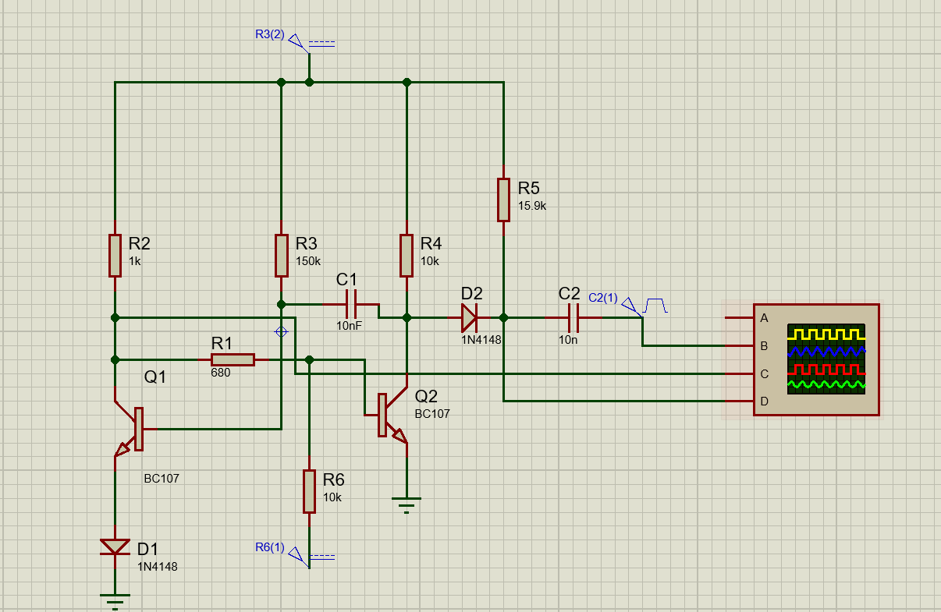

شکل 1 : مدار شبیه سازی شده در نرم افزار

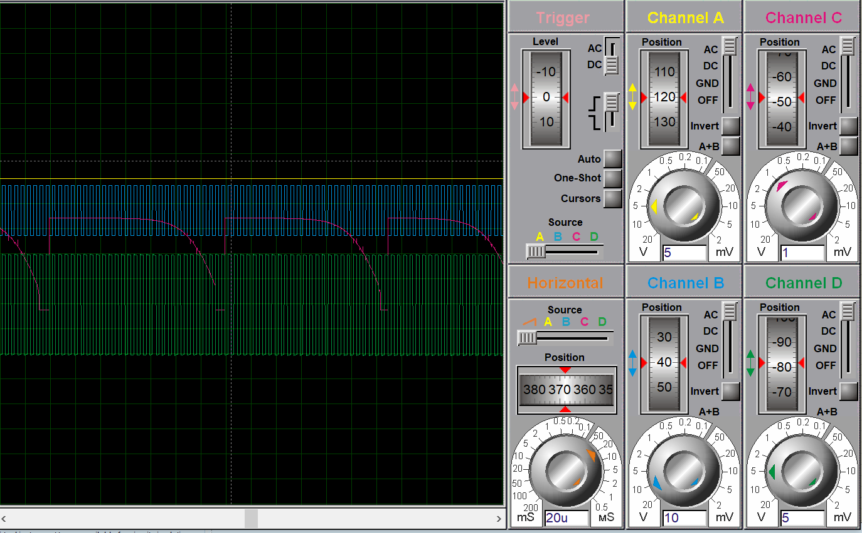

شکل 2 : شکل موج خروجی ها و ورودی در فرکانس 200KHz

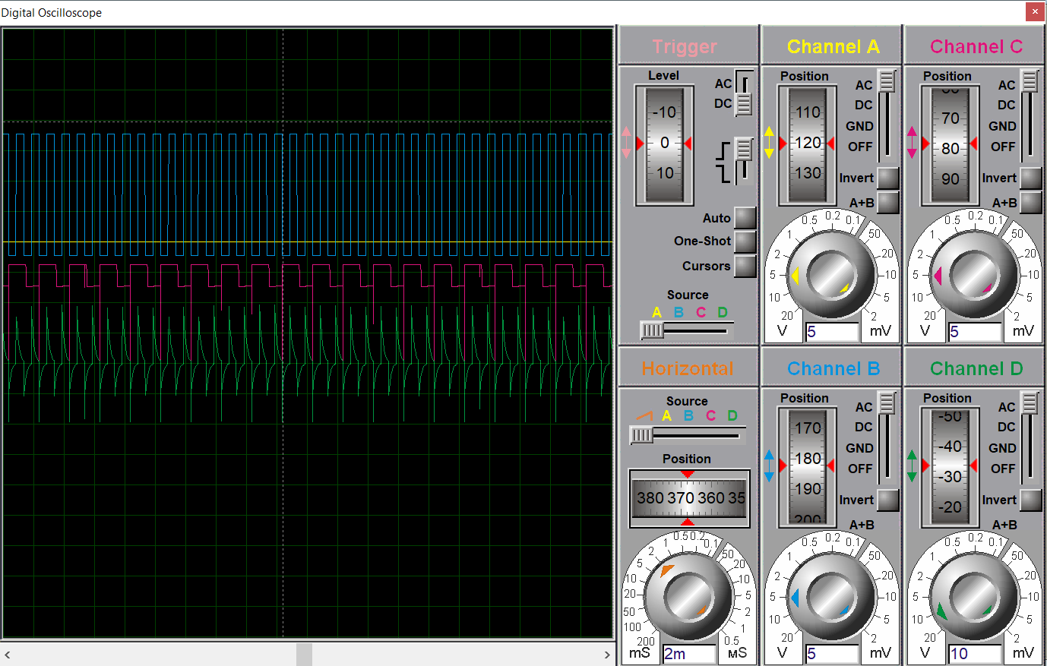

شکل 3 : شکل موج خروجی و ورودی های مدار به ازای فرکانس 1KHz

بخش 2 )

این بخش را در orcad شبیه سازی می کنیم .

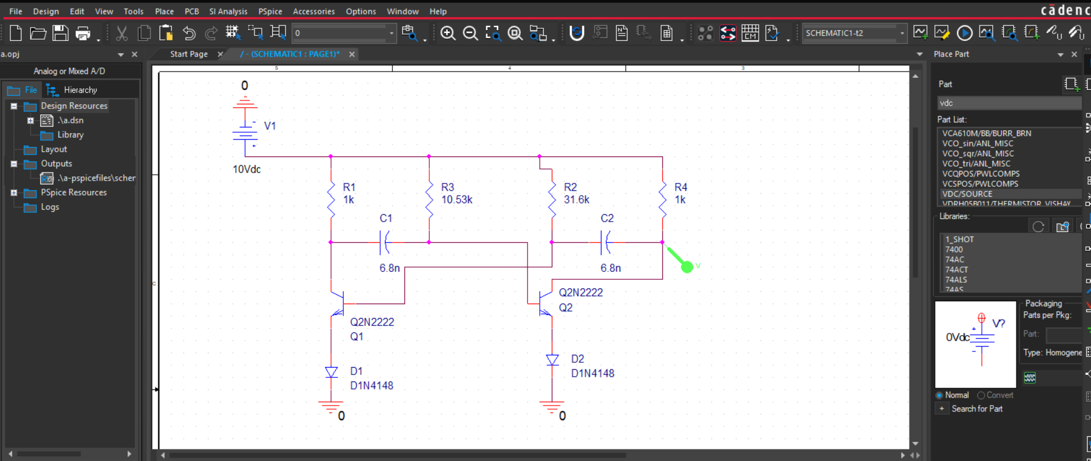

شکل 4 :مدار شبیه سازی در orcad

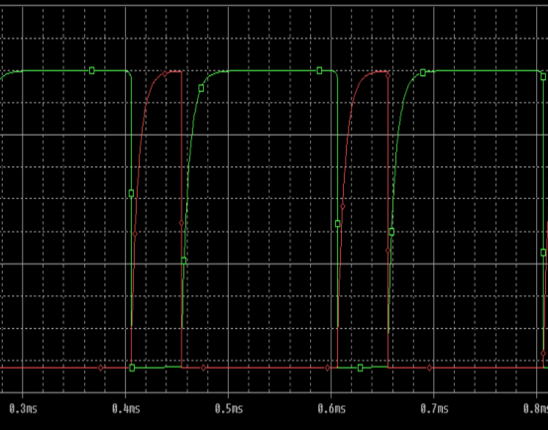

شکل 5 : شکل موج ورودی و خروجی

مقاومت کلکتور به 500 اهم تغییر می دهیم .

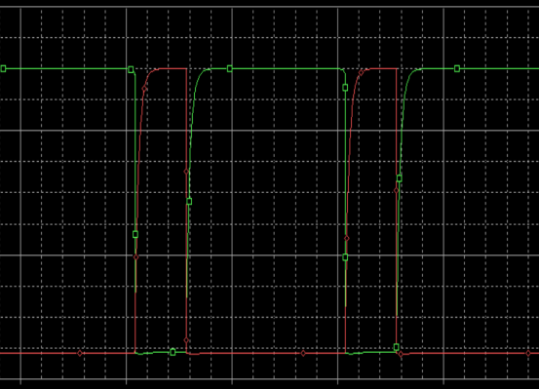

شکل 6 : شکل موج خروجی به ازای مقاومت کلکتور 500 اهم